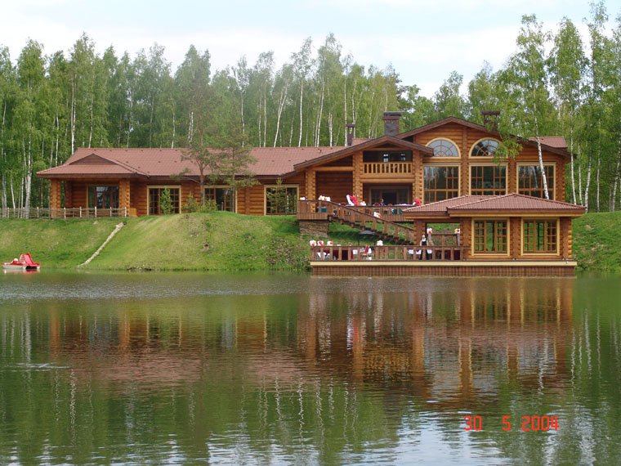

OROSZ RÖNK
ÉS
GERENDAHÁZAK

VERES - KISÉRDI®

